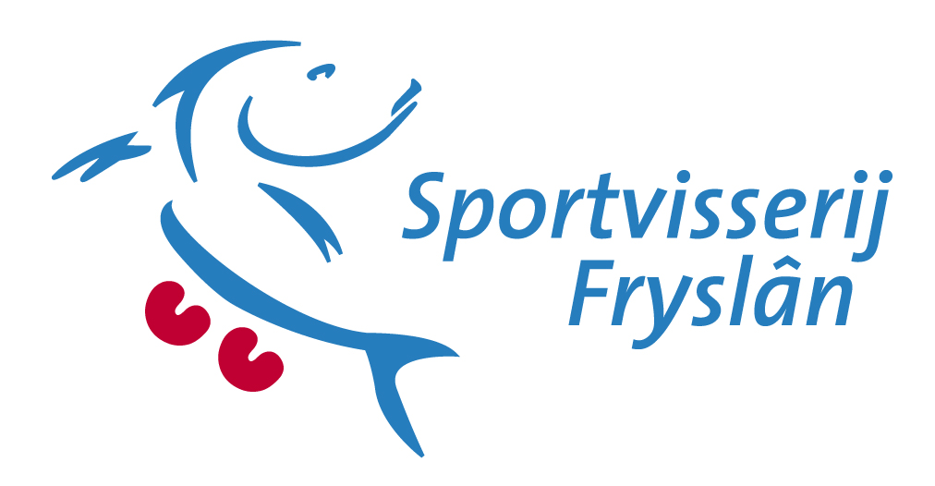
Grou, 20 juni 2022

Betreft: deelname FK Feeder

Beste Sportvisser,

Wij zijn heel blij met je deelname aan het Fries Kampioenschap Feeder, op zaterdag 25 juni 2022,
langs het Prinses Margrietkanaal te Kootstertille. De schanskorven staan aan het Minnes Paadje te Drogeham. De houten steigers staan aan het eind van de Tillewei te Drogeham.
Hierbij ontvang je de wedstrijdtijden.

Plaats van samenkomst:
MFA “Tillehûs”
Goudtsjeblomstrjitte 34a
9298 AM Kootstertille
0512 - 331373

07.00 uur, Zaal open.
07.15 uur, Aanvang handmatig loten.
08.00 uur, Uitleg wedstrijdleider. Daarna vertrek naar parcours en beginnen met opbouwen.
09.50 uur, 1e signaal, Zwaar voeren.
10.00 uur, 2e signaal, Einde zwaar voeren en vissen.
15.00 uur, 3e signaal, Einde wedstrijd.

16.30 uur, Rond deze tijd bekendmaking uitslag en prijsuitreiking in MFA “Tillehûs” te Kootstertille.

Attentiepunten:
- Kom tijdig, aangezien er nog handmatig geloot moet worden.
- Controleer op www.visseninfriesland.nl onder het tabblad Wedstrijden / Deelnemerslijsten of je gegevens juist vermeld staan.
- De auto, op het parcours, aan de waterkant parkeren.
- Neem een heggenschaar mee.
- Voor calamiteiten zijn er E.H.B.O. ers aanwezig.

Bij twijfel contact opnemen met het kantoor/Pyt: 0566 624455 ‘s morgens / 06 42255711 of met de wedstrijdleider René Seefat 06 22138245.
Met vriendelijke groet,

de Wedstrijdcommissie
Sportvisserij Fryslân

